ФЕДЕРАЛЬНОЕ АГЕНТСТВО ГОУ ВОП
Кемеровский технологический институт пищевой промышленности

В.Н. Грачев, А.А. Попова

СБОРНИК ТИПОВЫХ ЗАДАЧ
ПО СОПРОТИВЛЕНИЮ МАТЕРИАЛОВ

Учебное пособие

Кемерово 2007

УДК:539.3(07)

Сборник типовых задач по сопротивлению материалов /В.Н. Грачев, А.А. Попова; Кемеровский технологический институт пищевой промышленности, Кемерово, 2006.

ISBN 5-230-18689-5

Пособие содержит очень краткие теоретические сведения необходимые для решения задач, и условия задач по темам. Задачи решаются на практическом занятии индивидуально каждым студентом.

Печатается по решению редакционно-издательского совета
Кемеровского технологического института пищевой промышленности

ISBN 5-230-18689-5

Г $\frac{\text{1603020000}−7}{У−\text{50}(\text{03})−\text{95}}$ © Кемеровский технологический
институт пищевой промышленности

ОБОЗНАЧЕНИЯ, ПРИНЯТЫЕ В ПОСОБИИ

Е – модуль продольной упругости материала;
G – модуль сдвига материала;
μ – коэффициент Пуассона;
d – диаметр;
A – площадь поперечного сечения;
J_{x}, J_{y} – осевые моменты инерции площади фигуры относительно осей
х и у;
J_{min}, J_{max} – главные центральные моменты инерции площади фигуры;
J_{xy} – центробежный момент инерции площади фигуры;
J_{ρ} – полярный момент инерции площади фигуры;
W_{x}, W_{y} – осевые моменты сопротивления площади фигуры относительно осей х и у;
W_{ρ} – полярный момент сопротивления площади фигуры;
$ℓ$ – длина;
Δ$ℓ$ –- абсолютное удлинение;
U – потенциальная энергия деформации;
ε $\left(ε^{'}\right)$– относительное удлинение (сужение);
F – сосредоточенная внешняя сила;
M – изгибающий момент внешних сил;
T – крутящий момент внешних сил;
N – внутренняя продольная сила;
M_{z} – внутренний изгибающий момент;
T_{кр} – внутренний крутящий момент;
Q_{z} – внутренняя поперечная сила;
ϕ –- угол закручивания;
σ – нормальное напряжение;
τ –- касательное напряжение;
[σ] – допускаемое нормальное напряжение;
[τ ] – допускаемое касательное напряжение;
S_{x} , S_{y} – статические моменты площади фигуры относительно осей х и у.

1. ГЕОМЕТРИЧЕСКИЕ ХАРАКТЕРИСТИКИ СЕЧЕНИЙ

При изучении курса «Сопротивление материалов» необходимо уметь определить кроме площади поперечного сечения стержня А еще ряд геометрических характеристик.
- Статические моменты сечения относительно осей х и у (рис. 1.1):

$$S_{x}=\int{\text{ydA}=y_{c}A}; S_{y}=\int{\text{xdA}=x_{c}A};$$

Размерность – (длина)³.
Зная статический момент составного сечения относительно осей, можно найти координаты его центра тяжести:

$$x_{c}=\frac{\sum{S_{y}}}{\sum{A}}=\frac{S_{y_{1}}+S_{y_{2}}+\text{.}\text{.}\text{.}+S_{y_{n}}}{A_{1}+A_{2}+\text{.}\text{.}\text{.}+A_{n}}=\frac{А_{1}х_{с1}+А_{2}х_{с2}+\text{.}\text{.}\text{.}+А_{п}х_{\text{сп}}}{A_{1}+A_{2}+\text{.}\text{.}\text{.}+A_{n}};$$

$$у_{c}=\frac{\sum{S_{х}}}{\sum{A}}=\frac{S_{х_{1}}+S_{х_{2}}+\text{.}\text{.}\text{.}+S_{х_{n}}}{A_{1}+A_{2}+\text{.}\text{.}\text{.}+A_{n}}=\frac{А_{1}у_{с1}+А_{2}у_{с2}+\text{.}\text{.}\text{.}+А_{п}у_{\text{сп}}}{A_{1}+A_{2}+\text{.}\text{.}\text{.}+A_{n}};$$

- МОМЕНТЫ ИНЕРЦИИ СЕЧЕНИЯ

Осевые моменты инерции площади фигуры:

$$J_{x}=\int_{А}{y^{2}\text{dA};} J_{y}=\int_{A}{x^{2}\text{dA}\text{.}}$$

Центробежный момент инерции площади фигуры:

$$J_{\text{xy}}=\int_{A}{\text{xydA}\text{.}}$$

Полярный момент инерции площади фигуры:

$$J_{ρ}=\int_{A}{ρ^{2}\text{dA}}=J_{x}+J_{y}\text{.}$$

Размерность моментов энерции - /длина/⁴.
Осевые и полярные моменты инерции всегда положительны, центробежный момент инерции может быть положительным, отрицательным и равным нулю.

Оси, относительно которых центробежный момент инерции равен нулю, называются главными осями. Относительно главных осей осевые моменты принимают экстремальные значения.
При вычислении моментов инерции фигуры относительно осей, не совпадающих с центральными, но параллельными им, пользуются следующими формулами:

$$J_{x}=J_{х_{c}}+A y_{c}^{2};$$
$$J_{y}=J_{у_{c}}+A x_{c}^{2};$$
$$J_{x}=J_{x_{c}y_{c}}+A x_{c}y_{c}\text{.}$$

При повороте на угол α (на рис. 1.2 угол > 0), моменты инерции вычисляют по формулам:

$$J_{u}=J_{x}{\text{cos}}^{2}α+J_{y}{\text{sin}}^{2}α J_{\text{xy}}\text{sin}2α;$$
$$J_{v}=J_{x}{\text{sin}}^{2}α+J_{y}{\text{cos}}^{2}α+J_{\text{xy}}\text{sin}2α;$$
$$J_{\text{uv}}=\frac{J_{x}−J_{y}}{2}\text{sin}2α+J_{\text{xy}}\text{cos}2α\text{.}$$

Угол поворота осей против часовой стрелки – положительный, по часовой – отрицательный.
Положение главных центральных осей для сечений, не имеющих осей симметрии, определяют из формулы:

$$\text{tg}2α=\frac{2J_{x_{c}y_{c}}}{J_{y_{с}}−J_{x_{с}}}\text{.}$$

Ось симметрии фигуры является главной осью инерции этой фигуры. Другая ось, проходящая через центр тяжести, перпендикулярно оси симметрии, является второй главной осью.
Величины главных центральных моментов инерции определяют:

$J_{\frac{\text{max}}{\text{min}}}=\frac{J_{x_{c}}+J_{y_{c}}}{2}±\frac{1}{2}\sqrt{{\left(J_{x_{c}}−J_{y_{c}}\right)}^{2}+4J_{x_{c}y_{c}}^{2}}$.

Осевые моменты инерции прокатных профилей относительно собственных центральных осей даны в таблицах сортаментов.

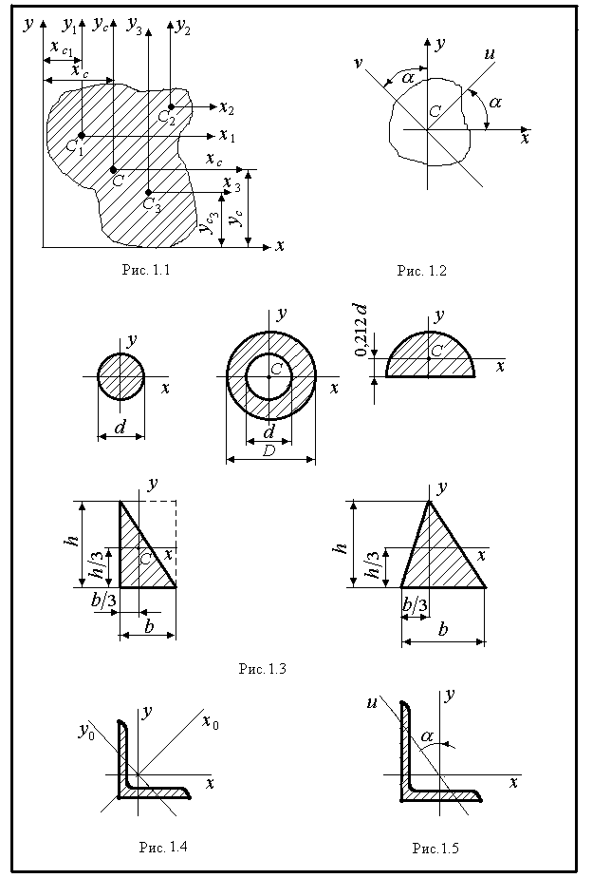

Для простых сечений (рис. 1.3.) моменты инерций определяют по формулам:
круг: $J_{x}=J_{y}=\frac{π d^{4}}{\text{64}}≈0,\text{05}d^{4};$
$$J_{ρ}=\frac{π d^{4}}{\text{32}}≈0,1d^{4};$$

кольцо: $J_{x}=J_{y}=\frac{π}{\text{64}}\left(D^{4}−d^{4}\right)≈0,\text{05}\left(D^{4}−d^{4}\right) ;$
$J_{ρ}=\frac{π}{\text{32}}\left(D^{4}−d^{4}\right)≈0,1\left(D^{4}−d^{4}\right) ;$

прямоугольник: $J_{x}=\frac{{\text{bh}}^{3}}{\text{12}}; J_{y}=\frac{{\text{hb}}^{3}}{\text{12}}; J_{\text{xy}}=0;$

треугольник: $J_{х}=\frac{{\text{hb}}^{3}}{\text{36}};$

равнобедренный треугольник: $J_{у}=\frac{{\text{bh}}^{3}}{\text{48}};$

полукруг: $J_{x}=\frac{π d^{4}}{\text{128}}; J_{y}≈0,\text{007}d^{4}; J_{\text{xy}}=0\text{.}$

Центробежный момент инерции равнобокого уголка на рис. 1.4 определяют по формуле:

$$J_{\text{xy}}=\frac{J_{x_{0}}−J_{y_{0}}}{2}\text{sin}2α=±\frac{J_{x_{0}}−J_{y_{0}}}{2}\text{.}$$

Центробежный момент инерции неравнобокого уголка:

$$J_{\text{xy}}=\frac{J_{y}−J_{x}}{2}\text{tg}α=±\sqrt{\left(J_{x}−J_{u}\right)\left(J_{y}−J_{u}\right)}\text{.}$$

Знаки «плюс» или «минус» в формулах ставятся в зависимости от того, как расположены сечения в их собственных центральных осях: большая часть площади находится, если в первой и третьей, то знак «минус», если во второй и четвертой четверти - знак «плюс».

ЗАДАЧА № 1.

Для заданной фигуры требуется:
- Определить положение центра тяжести.
- Найти положение главных осей.
- Вычислить значение главных центральных моментов инерции.
Данные взять из таблицы 1.1. и рис 1.6.
Таблица 1.1

Вариант | Пластина  (мм) | Номер  двутавра | Номер  швеллера | Неравно-бокий  уголок | Равно-бокий  уголок | Размер «К»  мм
1 | 100х20 | 20а | 5 | 63х40х5 | 63х6 | 10
2 | 120х20 | 27 | 6,5 | 25х16х3 | 56х5 | 20
3 | 140х20 | 24 | 8 | 32х20х3 | 50х5 | 30
4 | 160х20 | 22 | 10 | 40х25х4 | 45х5 | 40
5 | 200х20 | 20 | 12 | 45х28х4 | 40х4 | 50
6 | 100х10 | 18 | 14 | 50х32х4 | 36х4 | 60
7 | 120х10 | 16 | 16 | 56х36х5 | 32х3 | 70
8 | 140х10 | 14 | 18 | 63х40х6 | 28х3 | 80
9 | 160х10 | 12 | 20 | 70х45х5 | 25х4 | 90
10 | 200х10 | 10 | 22 | 75х50х6 | 20х4 | 100

- РАСТЯЖЕНИЕ. СЖАТИЕ.

Внутренний силовой фактор в сечении при растяжении (сжатии) называют продольной силой и обозначают N.
Внутренняя продольная сила N в любом сечении бруса равна алгебраической сумме всех внешних сил, действующих по одну сторону от сечения. Если внешняя сила растягивающая, то она принимается со знаком (+), сжимающаяся – со знаком (-).
В поперечном сечении бруса возникают нормальные напряжения:

$$σ=\frac{N}{A}\text{.}$$

Размерность - $\frac{\text{ед}\text{.} \text{силы}}{\text{ед}\text{.} \text{площади}}\text{.}$

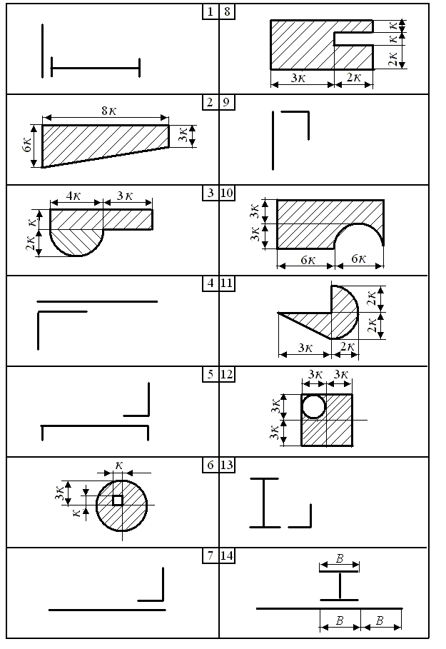
Рис. 1.6,а

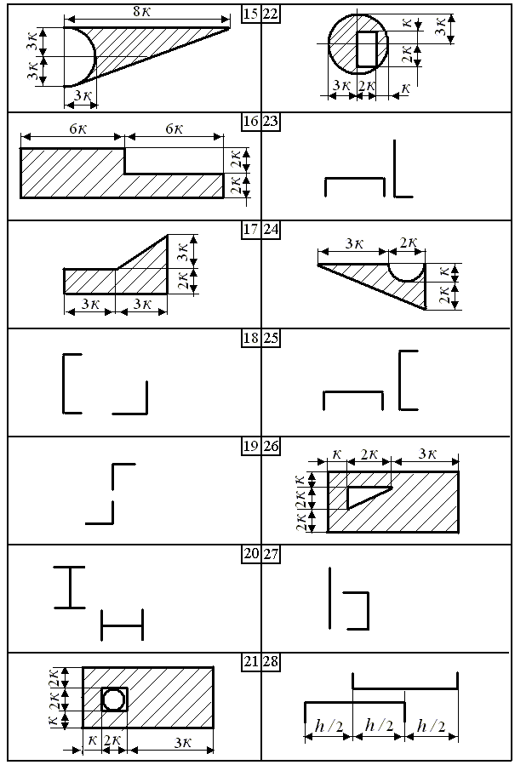

Рис. 1.6,б

Абсолютное удлинение участка стержня:

$$Δℓ=\frac{N⋅ℓ}{\text{EA}},$$

где N – продольная сила на участке;
$ℓ$– длина участка;
E – модуль упругости материала;
A – площадь сечения.
Условие прочности:

$$σ_{\text{max}}=\frac{N}{A}≤\left[σ\right],$$

где $\left[σ\right]$- допускаемое напряжение для материала бруса на растяжение $\left[σ_{р}\right]$ или
на сжатие $\left[σ_{с}\right]$.
Для материалов, одинаково сопротивляющихся растяжению и сжатию (для пластичных материалов):

$\left[σ_{р}\right]$ = $\left[σ_{с}\right]$ = $\left[σ\right]$ = $\frac{σ_{Т}}{п},$

где $σ_{Т}$ - предел текучести материала;
п – коэффициент запаса по пределу текучести.
Для материалов, не одинаково сопротивляющихся растяжению и сжатию (хрупких материалов):

$\left[σ_{р}\right]=\frac{σ_{\text{bр}}}{п};$ $\left[σ_{с}\right]=\frac{σ_{\text{bс}}}{п};$

где $\left[σ_{р}\right]$ - допускаемое напряжение на растяжение;
$σ_{\text{bр}}$ - предел прочности на растяжение;
- допускаемое напряжение на сжатие;
$σ_{\text{bс}}$- предел прочности на сжатие;
п – коэффициент запаса.
Потенциальная энергия деформации:

$$U=\frac{1}{2}⋅\frac{N^{2}ℓ}{\text{EA}}\text{.}$$

ЗАДАЧА № 2.

Для заданных стержней требуется:
- Построить эпюру продольных сил.
2. Из условия прочности определить площадь сечения на каждом участке при $\left[σ\right]$ = 160 МПа.
3. Построить эпюру перемещений.
4. Найти потенциальную энергию упругой деформации.
Принять А = 10⁻⁴ м², Е = 2 ⋅ 10⁵ МПа, F = 10 кН. Силы, данные со знаком (-) (минус) направлять в сторону, противоположную оси Z.
Данные взять в табл. 2.1 и рис 2.1.

Таблица 2.1

Вариант | Силы в точках |  |  |  | Длины участков (м)
Вариант | A | B | C | D | a | b | c | d
1 | -3F | - | 4F | 2F | 0,1 | 0,1 | 0,2 | 0,1
2 | - | 2F | -6F | 2F | 0,1 | 0,2 | 0,3 | 0,1
3 | 5F | -3F | 4F | - | 0,2 | 0,3 | 0,2 | 0,2
4 | 5F | 4F | -3F | - | 0,2 | 0,2 | 0,1 | 0,2
5 | - | 2F | F | -5F | 0,2 | 0,1 | 0,3 | 0,2
6 | 8F | -2F | - | 10F | 0,3 | 0,2 | 0,2 | 0,1
7 | -7F | 6F | 4F | - | 0,2 | 0,3 | 0,1 | 0,2
8 | 4F | - | -5F | 2F | 0,3 | 0,1 | 0,2 | 0,3
9 | 4F | 5F | - | -3F | 0,2 | 0,2 | 0,3 | 0,1
10 | 6F | -3F | - | 4F | 0,1 | 0,2 | 0,1 | 0,2

3. СТАТИЧЕСКИ НЕОПРЕДЕЛИМЫЕ СИСТЕМЫ
РАСТЯЖЕНИЯ (СЖАТИЯ)

Статически неопределимыми системами называются системы, для решения которых, уравнений статики недостаточно. Для раскрытия статической неопределимости составляют дополнительные уравнения (по числу лишних связей), которые получают из рассмотрения перемещений системы и называют уравнениями совместности перемещений.

ЗАДАЧА № 3.

Определить усилия в стержнях, поддерживающих абсолютно жесткий брус, приняв А = 10⁻⁴ м², Е = 2 ⋅ 10³ МПа, α = 1,25⋅ 10⁻⁵ град. Схемы взять по рис. 3.1. Данные взять в табл. 3.1.

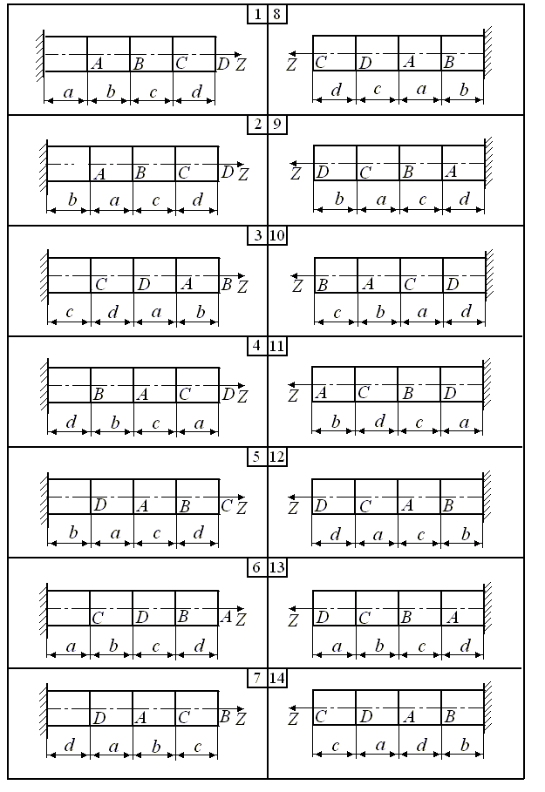

Рис. 2.1,а

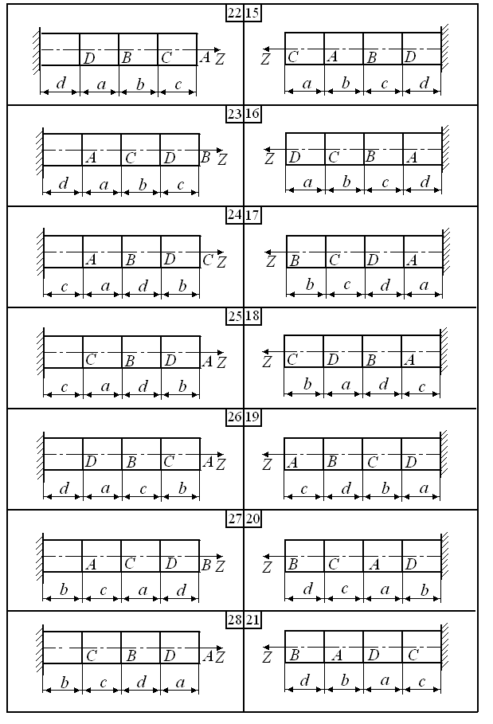

Рис. 2.1,б

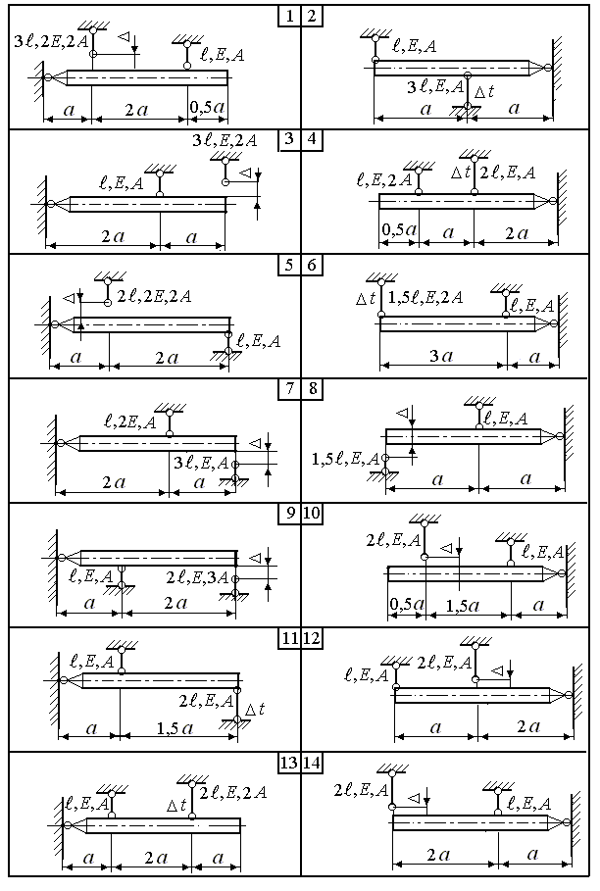

Рис. 3.1,а

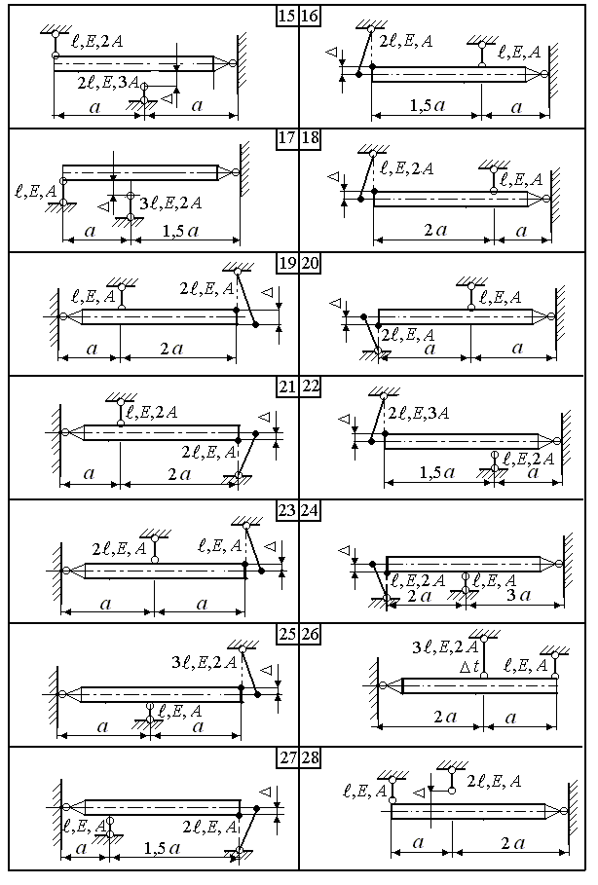

Рис.3.1,б

Таблица 3.1

Вариант | Числовые значения параметров
Вариант | а | $$ℓ$$ | Δt, ºC | Δc; (10⁻⁴м)
1 | 2 | 1 | +20 | 1
2 | 3 | 4 | -25 | 4
3 | 5 | 5 | +25 | 6
4 | 1 | 6 | -30 | 5
5 | 4 | 2 | -40 | 3
6 | 3 | 3 | -20 | 8
7 | 1 | 4 | -30 | 9
8 | 4 | 6 | -50 | 10
9 | 5 | 1 | -30 | 2
10 | 1 | 3 | -20 | 7

4. НАПРЯЖЕННОЕ СОСТОЯНИЕ В ТОЧКЕ ГИПОТЕЗЫ ПРОЧНОСТИ

Напряженным состоянием в точке называется совокупность напряжений, действующих на всех, любым образом ориентированных площадках, проходящих через данную точку. Среди множества площадок найдется как минимум три ортогональных площадки, на которых не будет касательных напряжений, такие площадки называют главными, а нормальные напряжения на них – главными напряжениями. Обозначают эти напряжения σ₁, σ₂ и σ₃, причем алгебраически: σ₁ > σ₂ > σ₃. На рис. 4.1. показаны три типа напряженного состояния.

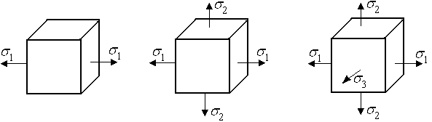

линейное плоское объемное
(одноосное) Н.С. (двухосное) Н.С. (трехосное) Н.С.

Рис. 4.1.

Наиболее распространено плоское напряженное состояние (ПНС).
Записать ПНС можно так, как на рис. 4.2. (главными напряжениями) или как на рис. 4.3. (напряжениями на площадках общего положения).

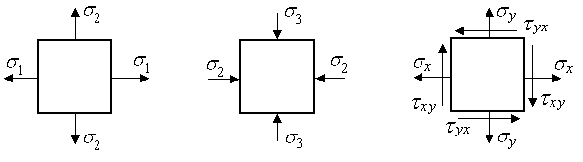

Рис. 4.2. Рис. 4.3.

Если напряженное состояние задано как на рис. 4.2. и известно положение площадки (задано углом α), то напряжения на этой площадке находят:

$\begin{aligned}σ_{α}=σ_{1}{\text{cos}}^{2}α+σ_{2}{\text{sin}}^{2}α; \\ τ_{α}=\frac{\left(σ_{1}−σ_{2}\right)\text{sin}2α}{2}\text{.}\end{aligned}$ (1)

Если напряженное состояние задано как на рис. 4.3., то ищут положение главных площадок и напряжения на них:

$\begin{aligned}\text{tg}2α=\frac{2τ_{\text{xy}}}{σ_{y}−σ_{x}}; \\ σ_{\frac{\text{max}}{\text{min}}}=\frac{σ_{x}+σ_{y}}{2}±\frac{1}{2}\sqrt{{\left(σ_{x}−σ_{y}\right)}^{2}+4τ_{\text{xy}}^{2}}\text{.}\end{aligned}$ (2)

Эти же задачи можно решить графически построением круга Мора.

ЗАДАЧА № 4.

В таблице 4.1 показаны условно два типа напряженных состояний и даны значения напряжений к ним. В том случае, если значения напряжений положительны, то их следует направлять так, как на рисунке, если отрицательны – направлять в противоположную сторону. Это же относится и к углу α.
Для первой схемы требуется найти величину и направление напряжений на заданной площадке.
Для второй схемы требуется найти величину и направление главных напряжений.
Обе задачи решить аналитически и графически.

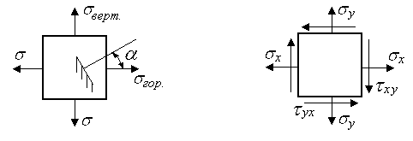
Рис.4.4.
Таблица 4.1

№ п/п | σ_{гор.}, МПа | σ_{верт. .}, МПа | α^{о}., | σ_{х.}, МПа | σ_{у.}, МПа | τ_{ху.}, МПа
1 | 100 | 10 | 30 | 100 | 100 | 100
2 | -90 | 20 | -30 | 100 | 50 | 50
3 | 80 | -30 | 60 | -100 | 100 | -50
4 | 70 | 40 | -60 | 60 | 80 | 20
5 | -60 | 50 | 45 | -60 | 80 | -20
6 | 50 | -60 | -45 | 60 | -60 | 40
7 | -40 | 70 | 30 | 0 | 50 | 40
8 | 30 | 80 | 45 | -50 | 0 | 30
9 | -20 | 90 | 60 | 30 | 80 | 40
10 | 10 | -100 | -60 | 60 | 0 | -40
11 | 90 | 20 | 30 | 80 | -80 | 50
12 | 60 | 30 | -30 | -80 | 80 | -50
13 | 50 | 20 | 45 | 80 | 20 | -30
14 | 40 | 40 | -45 | 50 | 100 | 20
15 | 30 | -30 | 30 | 100 | 80 | -30
16 | 60 | 60 | -30 | 90 | -20 | 30
17 | 20 | -20 | 60 | 80 | 0 | 100
18 | -70 | -40 | 60 | 70 | -10 | -100
19 | -10 | 100 | -30 | 60 | -20 | 50
20 | -22 | -20 | 30 | 50 | -30 | -50
21 | 10 | 100 | -30 | 100 | -100 | 100
22 | -20 | 90 | 30 | -90 | 50 | 40
23 | 30 | -80 | 60 | 80 | -50 | -40
24 | 40 | 70 | -60 | -100 | -100 | 200
25 | -50 | 60 | 45 | 50 | 100 | -100
26 | 60 | -50 | -45 | 40 | -90 | 100
27 | -70 | 40 | -30 | -50 | 50 | -50
28 | 80 | -30 | -45 | 60 | 80 | 120
При сложном (плоском или объемном) напряженном состоянии условие прочности записывают так:
σ_{экв.} ≤ [σ],

где σ_{экв} – эквивалентное напряжение, т.е. такое напряжение, которое нужно создать в растянутом образце, чтобы его напряженное состояние было равноопасно с заданным.
Эквивалентные напряжения определяются в соответствии с выбранной гипотезой прочности:
по первой гипотезе (наибольших нормальных напряжений)
σ_{экв.} = σ₁;
по второй гипотезе (наибольших линейных деформаций)

σ_{экв.} = σ₁ - μ (σ₂ + σ₃);

по третьей гипотезе (наибольших касательных напряжений)

σ_{экв.} = σ₁ - σ₃;

по четвертой гипотезе (наибольшей удельной потенциальной энергии изменения формы)

$$σ_{\text{экв}}=\frac{1}{\sqrt{2}}\sqrt{{\left(σ_{1}−σ_{2}\right)}^{2}+{\left(σ_{2}−σ_{3}\right)}^{2}+{\left(σ_{3}−σ_{1}\right)}^{2}};$$

по гипотезе Мора

σ_{экв.} = σ₁ - νσ₃, где ν = $\frac{σ_{\text{Тр}}}{σ_{\text{Тс}}}$.

5. КРУЧЕНИЕ

При кручении в поперечном сечении стержня возникает один внутренний силовой фактор – крутящий момент.
Величина внутреннего крутящего момента Т_{кр} в любом поперечном сечении стержня равна алгебраической сумме моментов всех внешних пар сил, действующих относительно геометрической оси стержня по одну сторону от рассматриваемого сечения. При этом любое направление внешнего момента Т может быть принято за положительное, а обратное направление будет отрицательным.
В данном пособии рассматривается изучение только стержней круглого поперечного сечения.
В поперечном сечении при кручении возникают касательные напряжения τ, величина которых в любой точке сечения определяется по формуле:

$$τ=\frac{Т_{\text{кр}}⋅ρ}{J_{p}},$$
где ρ - расстояние от центра сечения до точки.
Максимальные касательные напряжения действую в точках, наиболее удаленных от центра, и имеют значения:

$$τ_{\text{max}}=\frac{Т_{\text{кр}}}{W_{p}}\text{.}$$
Условие прочности при кручении:

$$τ_{\text{max}}=\frac{Т_{\text{кр}}}{W_{p}}≤\left[τ\right]\text{.}$$
Угол закручивания ϕ на участке длиной $ℓ$, где внутренний момент Т_{кр} является постоянным, определяется по формуле:

$$ϕ=\frac{Т_{\text{кр}}⋅ℓ}{G⋅J_{p}}\text{.}$$
Условие жесткости при кручении имеет вид:

$$θ=\frac{Т_{\text{кр}}}{G⋅J_{p}}≤\left[θ\right],$$
где θ - относительный угол закручивания.
Если стержень имеет несколько участков, по длине которых Т_{кр} меняется, то полный угол закручивания определяется из выражения:

$$ϕ=\sum{\int{\frac{Т_{\text{кр}}⋅\text{dz}}{G⋅J_{p}}}}\text{.}$$

Интегрирование производится по длине каждого участка, а суммирование - по всем участкам стержня.
Потенциальная энергия U при кручении определяется:

$$U=\sum{\int{\frac{Т_{\text{кр}}^{2}⋅\text{dz}}{2G⋅J_{p}}}}\text{.}$$

Интегрирование и суммирование производится также как и при определении угла закручивания.
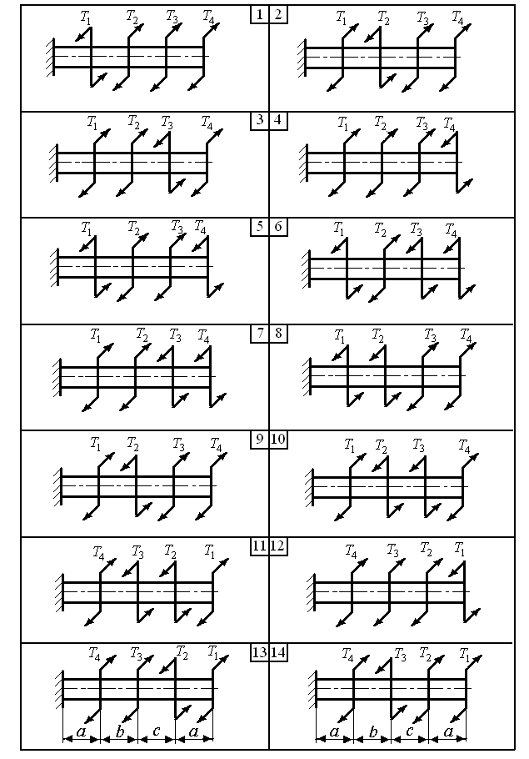

Рис. 5.1,а

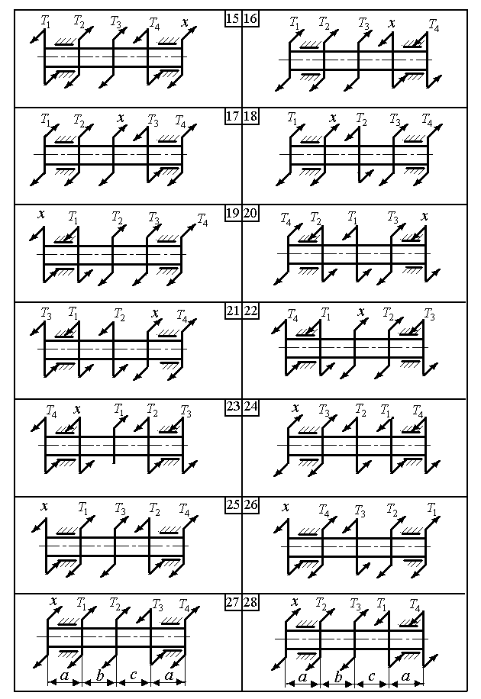

Рис. 5.1,б
ЗАДАЧА № 5.1

Для заданной схемы вала (рис. 5.1.) требуется:
- Построить эпюру крутящих моментов, предварительно из условия равновесия определив неизвестный момент х, если он задан.
2. Определить диаметр вала из условия прочности и условия жесткости, если [τ] = 100 МПа; [θ] = 0,1 рад/м.
3. Построить эпюру углов закручивания.
Данные для решения взять из таблицы 5.1.
Таблица 5.1

Варианты | Расстояния, м |  |  | Моменты, кН⋅м
Варианты | a | b | c | Т₁ | Т₂ | Т₃ | Т₄
1 | 0,2 | 1,0 | 0,5 | 1 | 10 | 5 | 4
2 | 0,3 | 0,9 | 0,6 | 2 | 9 | 6 | 3
3 | 0,4 | 0,8 | 0,7 | 3 | 8 | 7 | 2
4 | 0,5 | 0,7 | 0,8 | 4 | 7 | 8 | 1
5 | 0,6 | 0,6 | 0,9 | 5 | 6 | 9 | 10
6 | 0,7 | 0,5 | 1,0 | 6 | 5 | 10 | 9
7 | 0,8 | 0,4 | 0,1 | 7 | 4 | 1 | 8
8 | 0,9 | 0,3 | 0,2 | 8 | 3 | 2 | 7
9 | 1,0 | 0,2 | 0,3 | 9 | 2 | 3 | 6
10 | 0,1 | 0,5 | 0,4 | 10 | 1 | 4 | 5

ЗАДАЧА № 5.2

Для заданного статически неопределимого вала (рис. 5.2) требуется:
- Раскрыть статическую неопределимость.
- Построить эпюру крутящих моментов.
- Из условия прочности определить диаметр d, если [τ] = 100 МПа.
- Построить эпюру углов закручивания.
- Определить потенциальную энергию деформации.
Данные для решения взять из табл. 5.1.

6. ИЗГИБ

При изгибе в поперечных сечениях балок в общем случае возникают два внутренних силовых фактора, поперечная сила Q_{z} и изгибающий момент M_{z}.
Поперечная сила Q_{z} в любом поперечном сечении балки равна алгебраической сумме всех внешних поперечных сил, действующих по одну сторону от сечения. Если внешняя сила стремится повернуть балку относительно центра тяжести сечения по часовой стрелке, то оно имеет знак (+), если против часовой – знак (-).
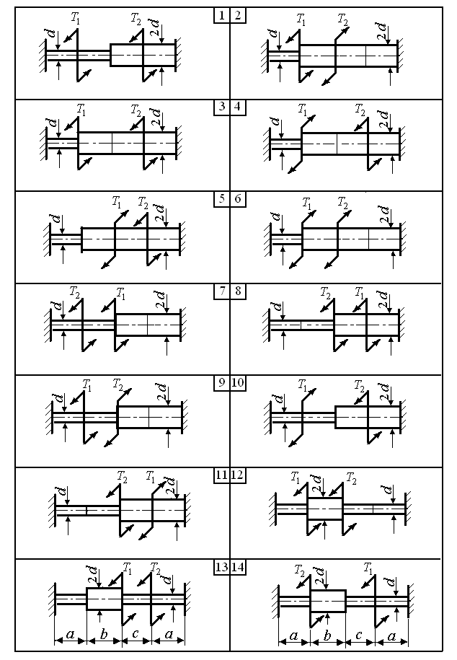
Рис. 5.2,а
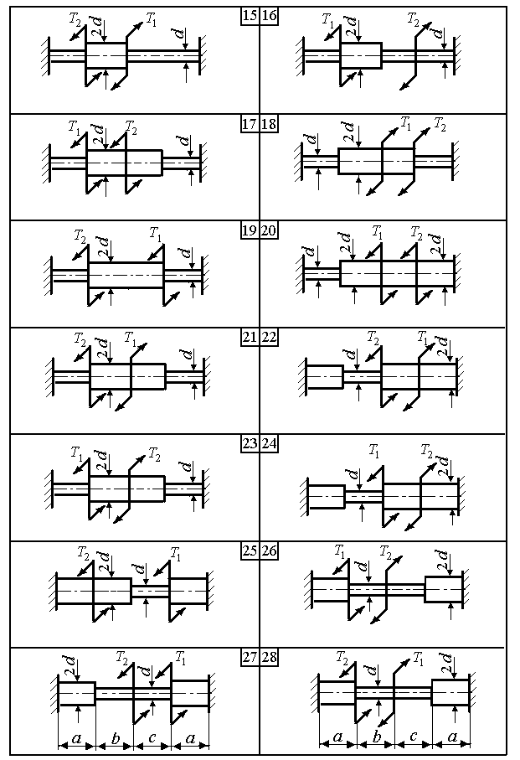

Рис. 5.2,б
Изгибающий момент М_{Z} в любом поперечном сечении балки равен алгебраической сумме моментов всех внешних сил, действующих по одну сторону от сечения, относительно центров тяжести сечения.
Момент от внешней силы считается положительным, если в рассматриваемом сечении балка изгибается выпуклостно вниз и наоборот (рис.6.1).

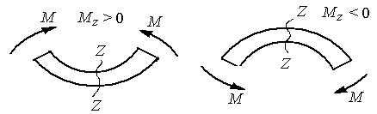

Рис. 6.1

При принятом правиле знаков эпюра изгибающих моментов будет построена на сжатых волокнах.
Между Q_{Z}, M_{Z} и внешней распределенной нагрузкой q существуют дифференциальные зависимости:

$$Q_{z}=\frac{{\text{dM}}_{z}}{\text{dz}}; q=\frac{{\text{dQ}}_{z}}{\text{dz}}=\frac{d^{2}M_{z}}{{\text{dz}}^{2}}\text{.}$$

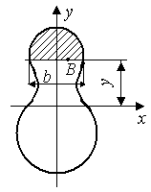

Рис. 6.2

Нормальное напряжение в любой точке (В) поперечного сечения балки определяется (рис. 6.2).
$$σ=\frac{M_{z}⋅y}{J_{x}}\text{.}$$

Условие прочности при изгибе имеет вид:

$σ=\frac{M_{z}}{W_{x}}≤\left[σ\right],$ где $W_{x}=\frac{J_{x}}{y_{\text{max}}}\text{.}$
Касательное напряжение в любой точке (В) поперечного сечения балки определяется (рис. 6.2).

$$τ=\frac{Q_{z}⋅S_{x}^{}}{b⋅J_{x}},$$

где $S_{x}^{}$ - статический момент относительно нейтральной оси той части сечения (заштрихованная на рис. 6.2), которая расположена за точкой, где определяется τ.
b - ширина сечения на уровне точки (В), где определяется τ.
Перемещения сечений балок при изгибе характеризуются прогибом f и углом поворота θ.
Перемещения определяются различными способами.
1. Метод начальных параметров.
За начальные параметры принимается прогиб f₀ и угол поворота θ₀ поперечного сечения балки, в центре тяжести которого расположено начало координат. Начало координат целесообразно располагать в центре тяжести концевого поперечного сечения балки.

$$\begin{aligned}{\text{EJ}}_{x}θ={\text{EJ}}_{x}θ_{0}+\sum{M\left(z−а_{М}\right)}+\sum{\frac{F{\left(z−а_{F}\right)}^{2}}{2}}+\sum{\frac{q{\left(z⋅а_{q}\right)}^{3}}{}}−\sum{q\frac{{\left(z−b_{q}\right)}^{3}}{6}}; \\ {\text{EJ}}_{x}f={\text{EJ}}_{x}f_{0}+{\text{EJ}}_{x}θ_{0}z+\frac{\sum{M{\left(z−а_{М}\right)}^{2}}}{2}+\sum{\frac{F{\left(z−а_{F}\right)}^{3}}{6}}+\sum{\frac{q{\left(z−а_{q}\right)}^{4}}{\text{24}}}−\sum{q\frac{{\left(z−b_{q}\right)}^{4}}{\text{24}},}\end{aligned}$$
где а_{N}, а_{F} - расстояние от начала координат до точек приложения сосредоточенных моментов М и сил F;
а_{q}, b_{q} - расстояние от начала координат соответственно до начала и окончания действия распределенной нагрузки.
Два начальных параметра f₀ и θ₀ находятся из условий закрепления балки. В заделке прогиб и угол поворота равны нулю, на шарнирной опоре прогиб равен нулю.
- Интеграл Мора.

$$f=\sum_{i=1}^{п}{}\int_{0}^{ℓ}{\frac{M_{z}⋅M_{0}⋅\text{dz}}{E⋅J_{x}}},$$

где M_{z} - аналитическое выражение внутреннего изгибающего момента;
M₀ - аналитическое выражение внутреннего изгибающего момента от единичного усилия, приложенного в том сечении, где определяется перемещение.
п – число участков.
Для определения перемещений по интегралу Мора следует:
а) рассмотреть фиктивную схему балки с загрузкой единичным усилием в том сечении, где определяется перемещение;
б) записать аналитическое выражение внутреннего изгибающего момента M_{Z} от внешней загрузки от каждого участка;
Если определяется прогиб, то прикладывается сила, равная I, если угол поворота сечения, то момент, равный I;
в) записать аналитическое выражение внутреннего фиктивного (единичного) изгибающего момента для каждого участка балки согласно пункта б;
г) вычислить интеграл Мора.
При этом следует иметь в виду, что в пределах одного силового участка балки аналитические выражения грузового и единичного моментов не должны меняться.
3. Способ Верещагина. Представляет собой графо-аналитическое вычисление интеграла Мора:

$$f=\sum_{i=1}^{n}{\frac{ω_{i}M_{\text{ci}}}{{\text{EJ}}_{x}}},$$

где ω_{i} - площадь эпюры от внешней загрузки на i – том участке;
М_{сi} – ордината эпюры от единичной нагрузки под центром тяжести эпюры от внешней загрузки на i – том участке;
п – число участков.
Вычисление по этой формуле производится после построения эпюр от внешней загрузки и от единичного усилия по участкам, на каждом из которых законы изменения грузового и единичного моментов остаются постоянными.

ЗАДАЧА № 6.1

Для заданной балки (рис. 6.3) построить эпюры поперечных сил и изгибающих моментов. Данные для решения взять из таблицы 6.1.
Таблица 6.1
Вариант | а, м | b, м | c, м | d, м | F, кН | M, кН⋅м | q, кН/м
1 | 1 | 1,2 | 2 | 1 | 2 | 4 | 2
2 | 1,2 | 1 | 2 | 1 | 3 | 3 | 3
3 | 2 | 1 | 1 | 1,2 | 1 | 6 | 3
4 | 1,4 | 1,2 | 1 | 1,5 | 4 | 3 | 4
5 | 1 | 1,4 | 1,2 | 1,5 | 3 | 4 | 3
6 | 1,2 | 1,5 | 1,4 | 1 | 2 | 5 | 6
7 | 3 | 2 | 1 | 1 | 5 | 8 | 10
8 | 1,4 | 2 | 1,6 | 1 | 6 | 5 | 4
9 | 2,2 | 2 | 1 | 1,6 | 10 | 5 | 2
10 | 1,6 | 1,8 | 1 | 1 | 12 | 6 | 4
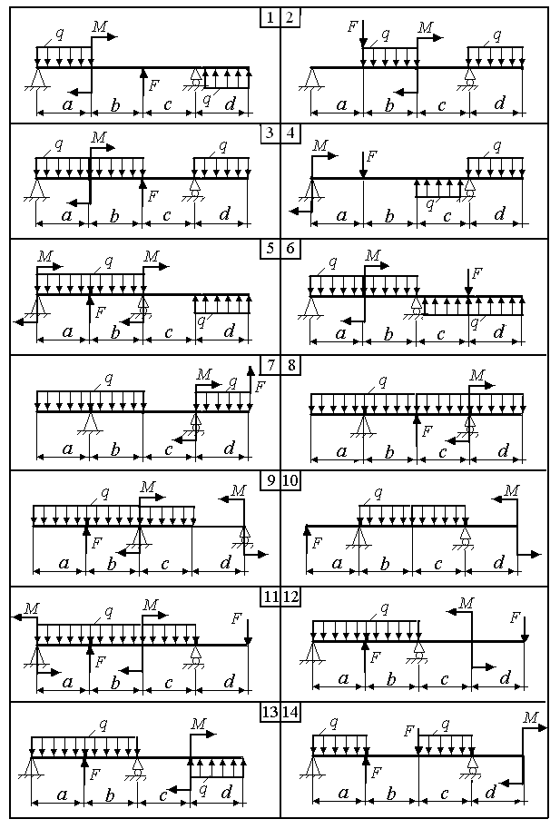

Рис.6.3,а

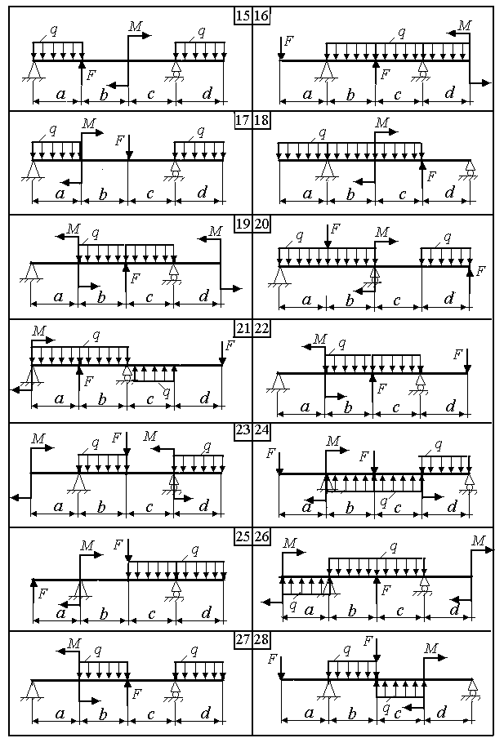

Рис. 6.3,б

ЗАДАЧА № 6.2

Для заданной балки (рис. 6.4) определить размеры поперечного сечения, [σ] = 160 МПа. Данные для решения взять из табл. 6.2.
Таблица 6.2

Варианты | b, м | c, м | F, кН | M, кН⋅м | q, кН/м
1 | 1,2 | 2 | 2 | 4 | 2
2 | 1 | 2 | 1 | 3 | 3
3 | 1 | 1,2 | 3 | 6 | 3
4 | 1,4 | 1,2 | 2 | 3 | 6
5 | 1,5 | 1,4 | 4 | 4 | 4
6 | 1,2 | 1,5 | 3 | 5 | 3
7 | 3 | 2 | 5 | 8 | 10
8 | 1,4 | 1,6 | 6 | 5 | 4
9 | 2,2 | 2 | 10 | 5 | 2
10 | 2 | 1,8 | 12 | 6 | 6

ЗАДАЧА № 6.3

По данным задачи 6.2 определить перемещения на конце консоли по методу начальных параметров, по интегралу Мора, по способу Верещагина.

ЗАДАЧА № 6.4

Для заданной статически определяемой рамы (рис. 6.5) построить эпюры внутренних силовых факторов. Данные для решения взять из таблицы 6.4.

Таблица 6.4

Варианты | а, м | h, м | F, кН | M, кН⋅м | q, кН/м
1 | 1 | 4 | 2 | 4 | 3
2 | 2 | 3 | 3 | 2 | 4
3 | 3 | 3 | 2 | 3 | 4
4 | 4 | 3 | 4 | 2 | 3
5 | 5 | 4 | 4 | 3 | 2
6 | 4 | 2 | 3 | 4 | 2
7 | 6 | 3 | 3 | 2 | 4
8 | 7 | 2 | 2 | 6 | 2
9 | 5 | 2 | 4 | 5 | 3
10 | 3 | 6 | 2 | 8 | 10

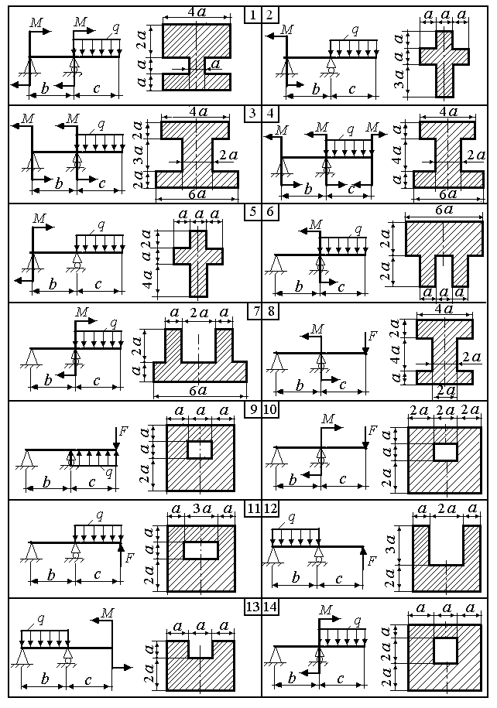
Рис. 6.4,а

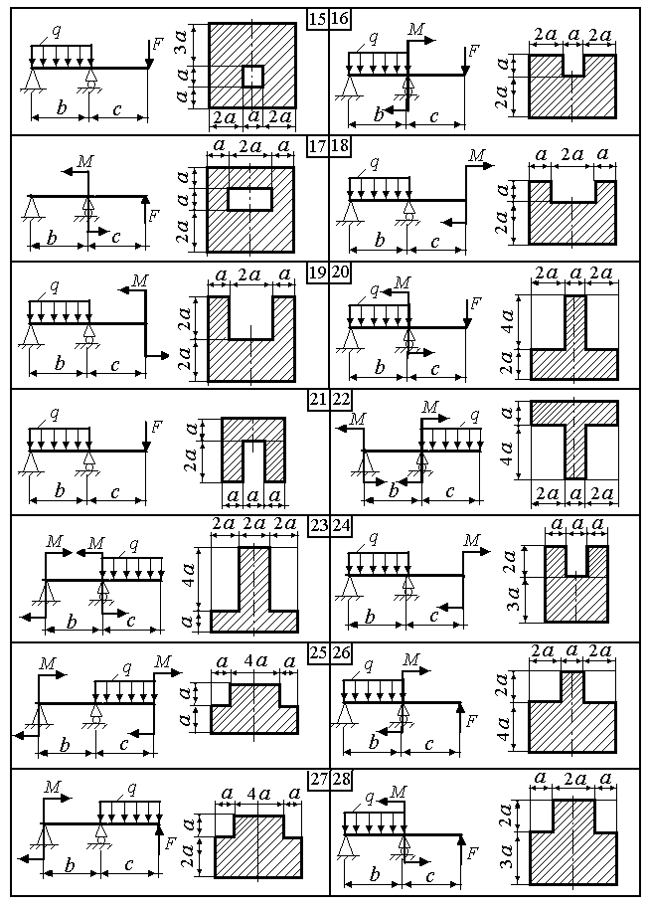
Рис. 6.4,б

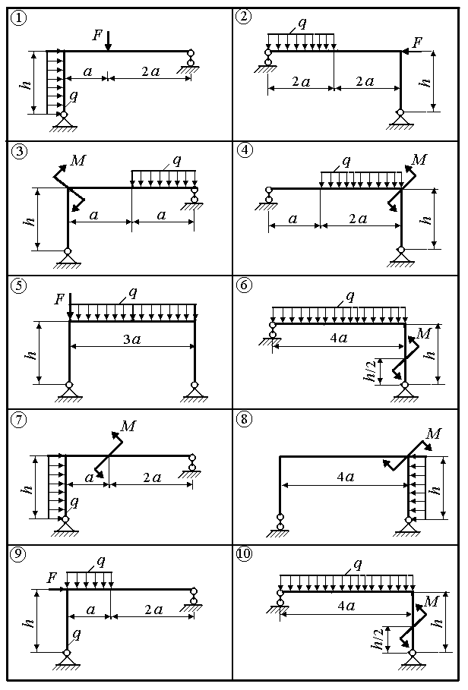

Рис. 6.5,а
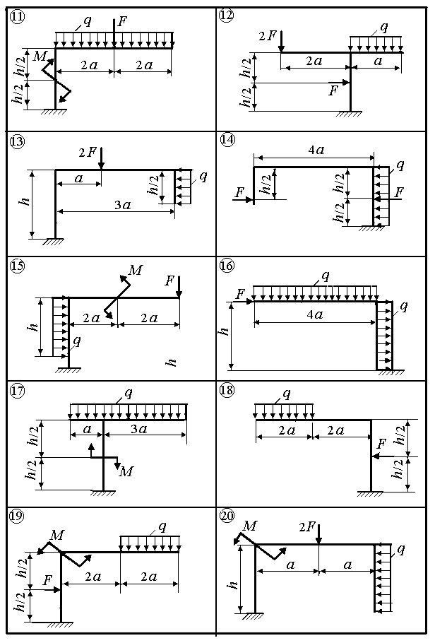

Рис. 6.5,б

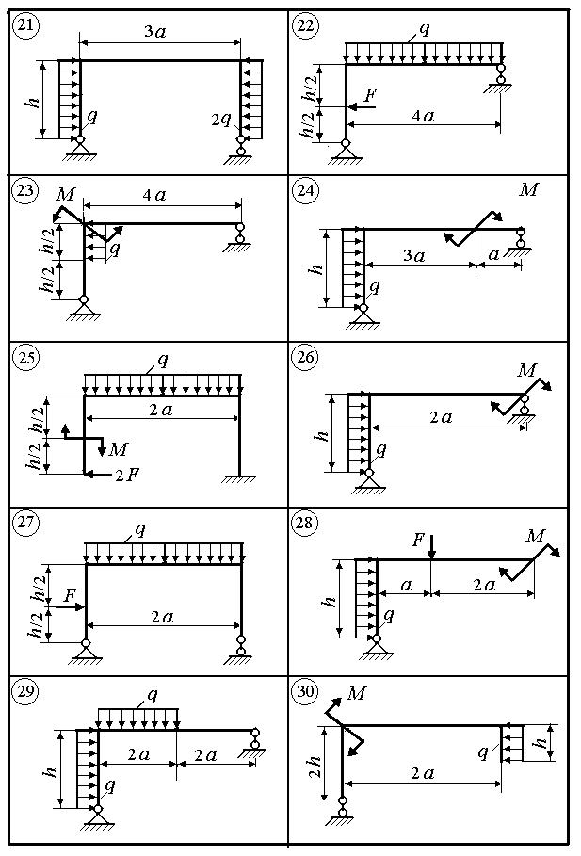

Рис. 6.5,в

7. СТАТИЧЕСКИ НЕОПРЕДЕЛИМЫЕ СИСТЕМЫ ПРИ ИЗГИБЕ
(МЕТОД СИЛ)

Порядок расчета статически неопределимых систем по методу сил состоит в следующем:
- Определяется степень статической неопределимости системы.
- Из заданной системы выбирается основная система путем удаления лишних связей. При этом основная система должна быть геометрически неизменяемой.
- К основной системе прикладываются все внешние нагрузки, а также взамен удаленных лишних связей лишние неизвестные усилия. Такая система называется эквивалентной.
- Составляются уравнения совместности перемещений в канонической форме. Для системы п раз статически неопределимой составляется п канонических уравнений.

$$\begin{aligned}δ_{\text{11}}х_{1}+δ_{\text{12}}х_{2}+\text{.}\text{.}\text{.}+δ_{1n}х_{n}+Δ_{1F}=0; \\ δ_{\text{21}}х_{1}+δ_{\text{22}}х_{2}+\text{.}\text{.}\text{.}+δ_{2n}х_{n}+Δ_{2F}=0; \\ \text{.}\text{.}\text{.}\text{.}\text{.}\text{.}\text{.}\text{.}\text{.}\text{.}\text{.}\text{.}\text{.}\text{.}\text{.}\text{.}\text{.}\text{.}\text{.}\text{.}\text{.}\text{.}\text{.}\text{.}\text{.}\text{.}\text{.}\text{.}\text{.}\text{.}\text{.}\text{.}\text{.}\text{.}\text{.}\text{.}\text{.}\text{.}\text{.}\text{.}\text{.}\text{.}\text{.}\text{.}\text{.}\text{.}\text{.}\text{.} \\ δ_{n1}х_{1}+δ_{n2}х_{2}+\text{.}\text{.}\text{.}+δ_{\text{nn}}х_{n}+Δ_{\text{nF}}=0\text{.}\end{aligned}$$

В первом уравнении δ₁₁ – перемещение точки приложения первого лишнего неизвестного по собственному направлению, вызванное действием единичного значения этого неизвестного. δ₁₁х₁ – представляет собой перемещение той же точки по тому же направлению, вызванное силой х₁.
δ₁₂х₂ - перемещение точки приложения первого лишнего неизвестного по собственному направлению, вызванное силой х₂ и т.д.
Δ_{1F} - перемещение точки приложения первого лишнего неизвестного по собственному направлению, вызванное внешними заданными силами.
Левая часть первого уравнения представляет суммарное перемещение точки приложения силы х₁, по направлению этой силы, вызванные всеми силами. Это перемещение равно нулю, так как в заданной системе оно отсутствует.
Второе уравнение выражает перемещение точки приложения силы х₂, по направлению силы х₂, вызванное всеми силами и т.д.
5. Определяются коэффициенты системы канонических уравнений
δ₁₁, δ₁₂……….δ_{1п}, δ₂₁, δ₂₂………..δ_{2п}……. и свободные члены Δ_{1F}, Δ_{2F}…….Δ_{пF}.
6. Решаются полученные канонические уравнения и находятся лишние неизвестные х₁, х₂……. х_{п}.
7. После определения лишних неизвестных строятся эпюры внутренних силовых факторов.

ЗАДАЧА 7.1.

Для заданной статически неопределимой рамы (рис. 7.1) построить эпюры внутренних силовых факторов. Сделать проверку. Данные для решения взять из таблицы 7.1.
Таблица 7.1
Параметры | Варианты
Параметры | 1 | 2 | 3 | 4 | 5 | 6 | 7 | 8 | 9 | 10
F, кН | 10 | 5 | 15 | 13 | 2 | 4 | 8 | 10 | 1 | 2
M, кН⋅м | 2 | 8 | 5 | 6 | 2 | 1 | 7 | 5 | 10 | 3
q, кН/м | 30 | 40 | 20 | 25 | 45 | 60 | 70 | 65 | 80 | 35
$ℓ$, м | 1 | 2 | 4 | 3 | 6 | 5 | 7 | 9 | 3 | 2

- КОСОЙ ИЗГИБ

При косом изгибе плоскость действия изгибающего момента не совпадает ни с одной из главных центральных осей инерции поперечного сечения бруса (рис. 8.1.).

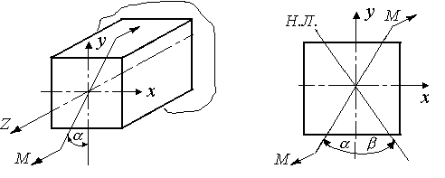

Рис. 8.1

Косой изгиб рассматривается как одновременный изгиб бруса относительно двух главных осей инерции х и у.
Для этого изгибающий момент М раскладывается на два составляющих момента относительно главных осей инерции:

$$M_{x}=M⋅\text{cos}α; M_{y}=M⋅\text{sin}α\text{.}$$

Напряжение в любой точке сечения с координатами х и у определяются по формуле:
$δ=±\frac{M_{x}⋅y}{J_{x}}±\frac{M_{y}⋅x}{J_{y}}\text{.}$

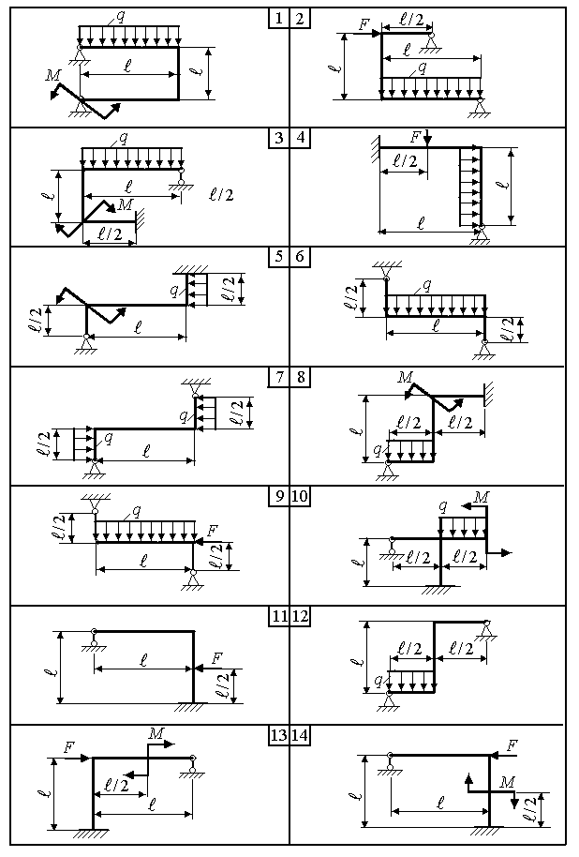

Рис. 7.1,а
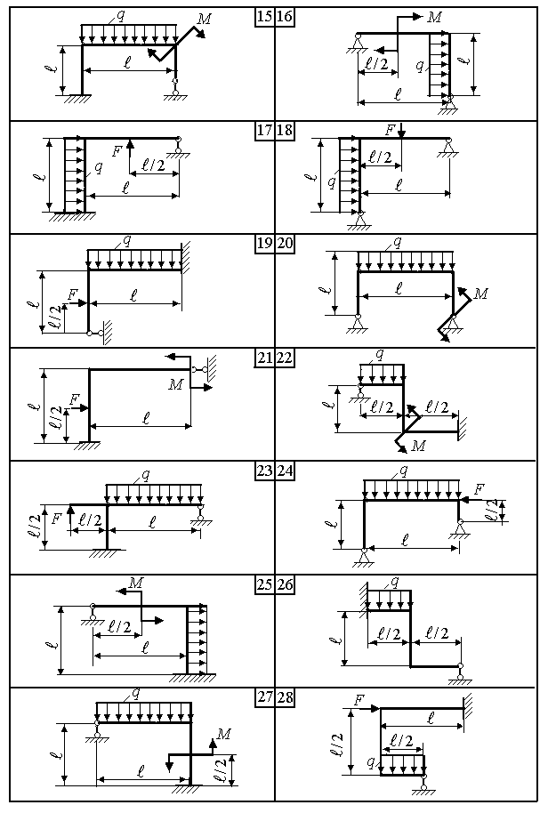

Рис. 7.1,б
При этом перед слагаемым ставится знак (+), если напряжения растягивающие и знак (-), если напряжения сжимающие. Координаты точки х и у в данную формулу подставляются без учета знаков.
Нейтральная линия (НЛ) при косом изгибе проходит через центр тяжести сечения. Уравнение нейтральной линии получается из условия равенства нулю нормальных напряжений σ.
$$σ=±\frac{M_{x}}{J_{x}}⋅y±\frac{M_{y}}{J_{y}}⋅x=0\text{.}$$

Из этого уравнения следует, что тангенс угла наклона нейтральной линии оси х по абсолютной величине равен:

$$\text{tg}β=\frac{y}{x}=\left|\frac{J_{х}}{J_{y}}⋅\frac{M_{y}}{M_{x}}\right|=\left|\frac{J_{х}}{J_{y}}⋅\text{tg}α\right| ; \text{tg}α=\frac{M_{y}}{M_{x}}\text{.}$$

Угол наклона нейтральной линии к оси х β откладывается в том же направлении, что и угол действия плоскости изгибающего момента α к оси х.

ЗАДАЧА № 8.

Стальная балка нагружена в вертикальной плоскости нагрузкой, указанной на рис. 8.2. и в горизонтальной плоскости в сечении В сосредоточенной силой или сосредоточенным моментом М (силовая плоскость совпадает с главной осью). На опорах балки могут возникнуть как вертикальные, так и горизонтальные реакции.
Требуется:
- Подобрать номер двутавра при $\left[σ\right]$ = 160 МПа.
- Определить положение нейтральной линии в опасном сечении.
Данные для решения взять из таблицы 8.
Таблица 8
Вариант | а, м | b, м | c, м | F, кН | q, кН/м | M, кН⋅м
1 | 2 | 3 | 2 | 10 | 2 | 6
2 | 3 | 3 | 2 | 2 | 2 | 4
3 | 2 | 3 | 3 | 3 | 4 | 4
4 | 1 | 2 | 3 | 4 | 5 | 6
5 | 2 | 1 | 3 | 5 | 4 | 5
6 | 4 | 1 | 1 | 2 | 8 | 6
7 | 3 | 4 | 5 | 1 | 2 | 3
8 | 5 | 2 | 2 | 2 | 4 | 2
9 | 2 | 5 | 1 | 4 | 4 | 5
10 | 6 | 2 | 2 | 5 | 6 | 4

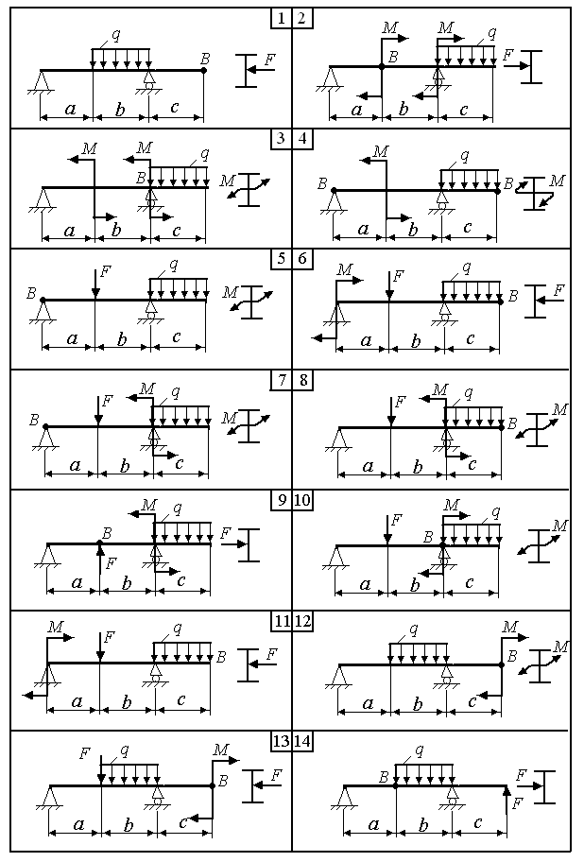

Рис. 8.2,а

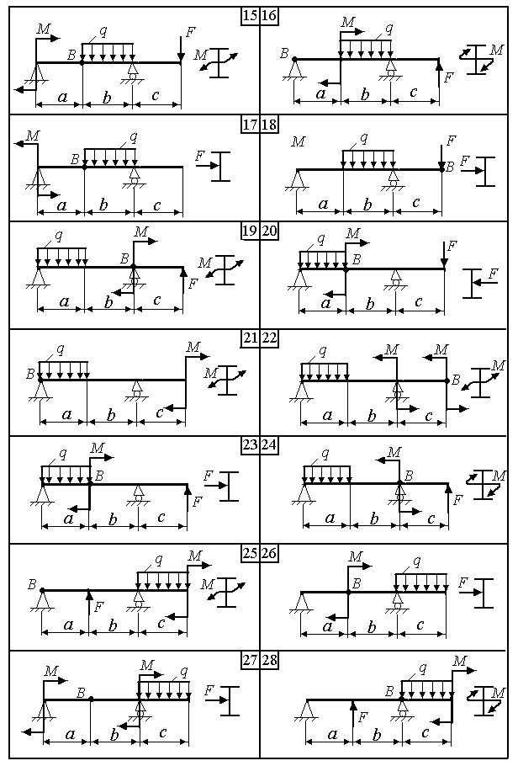

Рис. 8.2,б

9. ВНЕЦЕНТРЕННОЕ РАСТЯЖЕНИЕ И СЖАТИЕ

При внецентренном растяжении и сжатии внешняя продольная сила F проходит не через центр тяжести сечения, а на расстоянии y_{F} и z_{F} от главных центральных осей.

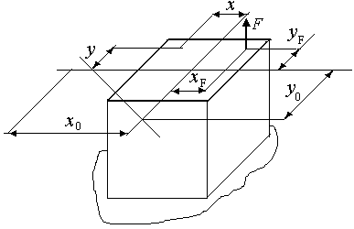

Рис. 9.1

При внецентренном растяжении (сжатии) в поперечных сечениях бруса возникают в общем случае три внутренних силовых фактора: центральная продольная сила N; изгибающий момент относительно оси х $M_{x}=F⋅y_{F}$ и изгибающий момент относительно оси у $M_{y}=F⋅x_{F}$.
Напряжения в любой точке сечения с координатами х и у (рис. 9.1) при внецентренном растяжении равны:

$$δ=\frac{F}{A}±\frac{M_{x}⋅y}{J_{x}}±\frac{M_{y}⋅x}{J_{y}}\text{.}$$

При внецентренном сжатии формула будет отличаться знаком только у первого слагаемого:

$$δ=−\frac{F}{A}±\frac{M_{x}⋅y}{J_{x}}±\frac{M_{y}⋅x}{J_{y}}\text{.}$$

Знак (+) ставится, если напряжения в данной точке растягивающие и (-), если – сжимающие. Координаты точки х и у в данную формулу подставляются без учета знаков.
Нейтральная линия при внецентренном действии силы не проходит через центр тяжести сечения, а отсекает на главных осях инерции сечения отрезки:

$$y_{0}=−\frac{i_{x}^{2}}{y_{F}}; x_{0}=−\frac{i_{y}^{2}}{x_{F}}\text{.}$$

Координаты точки приложения силы y_{F} и x_{F} здесь берутся с учетом знака.
$$i_{x}^{2}=\frac{J_{x}}{A}; i_{y}^{2}=\frac{J_{y}}{A},$$

$i_{x}^{2}$ и $i_{y}^{2}$ - квадраты радиусов инерции сечения.

ЗАДАЧА № 9.

К короткому чугунному стержню (рис. 9.2) в точке А приложена сжимающая сила F.
Требуется:
- Вычислить наибольшее растягивающее и наибольшее сжимающее напряжения.
- Определить положение нулевой линии.
Данные взять из таблицы 9.
Таблица 9

Параметры | Варианты
Параметры | 1 | 2 | 3 | 4 | 5 | 6 | 7 | 8 | 9 | 10
F, кН | -5 | 3 | -2 | -1 | 6 | 8 | 7 | -3 | -4 | 9
x_{F}, м | 0,01 | 0,03 | 0,02 | 0,04 | 0,025 | 0,05 | 0,01 | 0,04 | 0,03 | 0,02
y_{F}, м | 0,02 | 0,04 | 0,03 | 0,025 | 0,01 | 0,03 | 0,02 | 0,03 | 0,04 | 0,01
а, м | 0,06 | 0,02 | 0,03 | 0,04 | 0,05 | 0,06 | 0,02 | 0,03 | 0,04 | 0,05
b, м | 0,06 | 0,02 | 0,03 | 0,04 | 0,05 | 0,06 | 0,02 | 0,03 | 0,04 | 0,05

- ИЗГИБ С КРУЧЕНИЕМ БРУСЬЕВ КРУГЛОГО
ПОПЕРЕЧНОГО СЕЧЕНИЯ

При одновременном действии изгиба и кручения пользуются принципом независимого действия сил.
Отдельно рассматривается изгиб (строятся эпюры изгибающих моментов в горизонтальной и вертикальной плоскостях, результирующая эпюра изгибающих моментов).
Отдельно рассматривается кручение (строится эпюра крутящих моментов).
Опасным является то сечение, где действуют максимальные эквивалентные напряжения, определяемые по теории прочности.

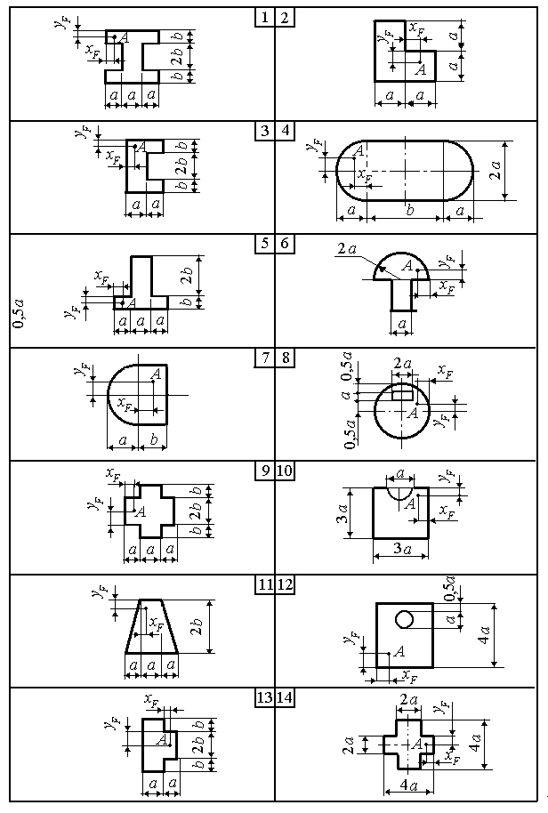

Рис. 9.2
По третьей теории прочности:

$$σ_{\text{Экв}\text{.}\text{III}}=\sqrt{σ^{2}+4τ^{2}}=\sqrt{\frac{M_{u}^{2}}{W_{x}^{2}}+4\frac{T_{\text{кр}}^{2}}{W_{p}^{2}}}=\frac{\sqrt{M_{u}^{2}+T_{\text{кр}}^{2}}}{W_{x}}≤\left[σ\right]\text{.}$$

По четвертой теории прочности:

$$σ_{\text{Экв}\text{.}\text{IV}}=\sqrt{σ^{2}+3τ^{2}}=\sqrt{\frac{M_{u}^{2}}{W_{x}^{2}}+3\frac{T_{\text{кр}}^{2}}{W_{p}^{2}}}=\frac{\sqrt{M_{u}^{2}+0,\text{75} T_{\text{кр}}^{2}}}{W_{x}}≤\left[σ\right]\text{.}$$

ЗАДАЧА № 10.

Определить диаметр стержня (рис. 10), исходя из III и IV теорий прочности, если [σ] = 160 МПа. Построить эпюры крутящих и изгибающих моментов.
Данные для решения взять из таблицы 10.
Таблица 10

Варианты | F₁,  кН | F₂,  кН | T₁,  кН⋅м | T₂,  кН⋅м | М,  кН⋅м | q,  кН/м | $$ℓ,$$  м
1 | 10 | 1 | 2 | 3 | 5 | 30 | 3
2 | 5 | 8 | 4 | 6 | 10 | 40 | 4
3 | 6 | 6 | 1 | 1,5 | 2,5 | 80 | 6
4 | 1 | 12 | 6 | 9 | 9 | 70 | 1
5 | 8 | 10 | 8 | 12 | 4 | 65 | 8
6 | 2 | 2 | 10 | 15 | 2 | 80 | 9
7 | 4 | 3 | 5 | 7,5 | 5,5 | 20 | 2
8 | 3 | 12 | 5,5 | 8 | 9,5 | 100 | 1
9 | 3 | 5 | 2,5 | 3,5 | 5 | 10 | 4
10 | 2 | 7 | 9 | 1,4 | 4 | 50 | 5

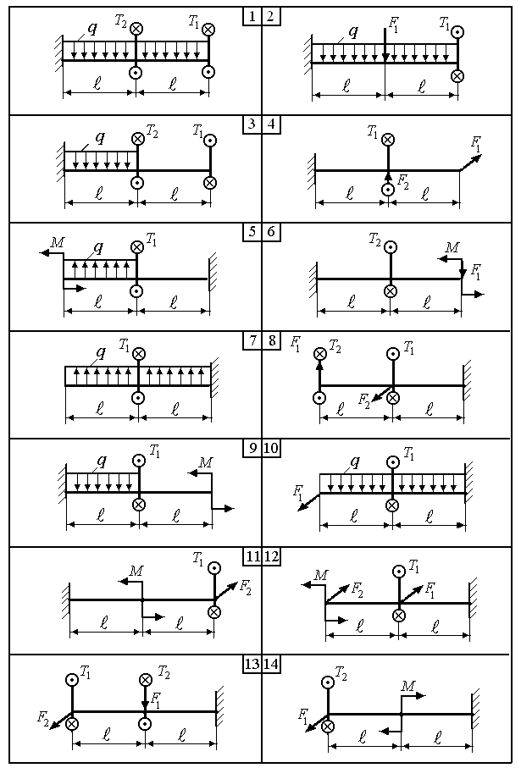

Рис. 10,а
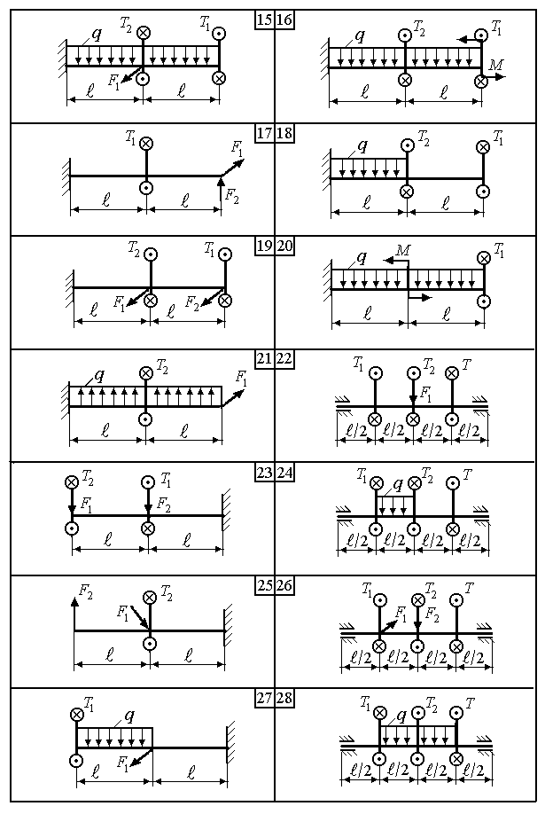

Рис. 10,б
- УСТОЙЧИВОСТЬ СЖАТЫХ СТЕРЖНЕЙ

Минимальная сжимающая сила, при которой происходит потеря устойчивости, называется критической.
До нагрузки, соответствующей пределу пропорциональности, критическая сила F_{кр} определяется по формуле Эйлера:

$$F_{\text{кр}}=\frac{π^{2} E⋅J_{\text{min}}}{{\left(μ⋅ℓ\right)}^{2}},$$

где $J_{\text{min}}$- минимальный момент инерции сечения относительно одной из главных осей сечения;
$μ$ - коэффициент приведения длины, зависящий от условий закрепления концов стержня;
$ℓ$- длина стержня;
Е - модуль продольной упругости материала.
Исходя из этой формулы, критическое напряжение σ_{кр} определится:

$$σ_{\text{кр}}=\frac{π^{2}⋅Е}{λ^{2}},$$

где $λ=\frac{μ⋅ℓ}{i_{\text{min}}}$ - гибкость стержня;
$i_{\text{min}}=\sqrt{\frac{J_{\text{min}}}{A}}$ - минимальный радиус инерции сечения.

Формула Эйлера применима только при условии, что $σ_{\text{кр}}$не превышает предела пропорциональности $σ_{\text{пц}}$.

$$λ_{\text{пред}}≥\sqrt{\frac{π^{2}⋅Е}{σ_{\text{пц}}}},$$

где $λ_{\text{пред}}$ - предельная гибкость стержня.
Для стержней, гибкость которых меньше предельной, критические напряжения определяются по формуле Ясинского:

$$σ_{\text{кр}}=а−b⋅λ ,$$

где a и b - эмпирические коэффициенты, зависящие от свойств материала.
Для стержней любой гибкости универсальным является расчет на устойчивость по коэффициенту понижения допускаемого напряжения ϕ.
Условие устойчивости

$$σ=\frac{F}{A}≤ϕ \left[σ_{\text{cж}}\right],$$

где $\left[σ_{\text{cж}}\right]$ - допускаемое напряжение на сжатие для материала стержня.

ЗАДАЧА № 11.

Определить критическое значение напряжения, а также допускаемое значение сжимающей силы F для заданного типа закрепления стержня (рис.11), если [k_{y}] = 2, материал Ст. 3.
Данные для решения взять из таблицы 11.
Таблица 11
Вариант | $$ℓ,$$  м | d,  м | c,  м | Равнобокий уголок | Неравнобокий уголок | Швеллер | Двутавр
1 | 3,2 | 0,08 | 0,01 | 63х63х4 | 75х50х6 | 14 | 20
2 | 4,0 | 0,12 | 0 | 100х100х10 | 90х56х6 | 27 | 24
3 | 1,8 | 0,09 | 0,06 | 70х70х4,5 | 59х32х4 | 30 | 30
4 | 2,0 | 0,1 | 0,08 | 50х50х5 | 70х45х5 | 18 | 40
5 | 6,0 | 0,14 | 0 | 70х70х5 | 63х40х6 | 14а | 27
6 | 3,5 | 0,12 | 0,01 | 75х75х8 | 45х28х4 | 24 | 20
7 | 2,8 | 0,20 | 0 | 80х80х7 | 30х56х8 | 33 | 18
8 | 3,0 | 0,18 | 0,02 | 90х90х7 | 100х63х8 | 16 | 24а
9 | 2,2 | 0,15 | 0,06 | 40х40х4 | 80х50х6 | 14 | 36
10 | 1,7 | 0,1 | 0,03 | 63х60х6 | 56х36х5 | 24 | 30а

- УДАР

При ударе падающих грузов динамические напряжения в теле σ_{дин.} и динамические перемещения тела Δ_{дин.} определяются:

σ_{дин} = σ_{cт} ⋅ К_{дин} ;
Δ_{дин.} = Δ_{ст.}⋅ К_{дин},

где: σ_{cт} - напряжения, возникающие в теле от статического действия груза Q;
Δ_{ст} - перемещения тела от статического действия груза Q;
К_{дин} - динамический коэффициент.

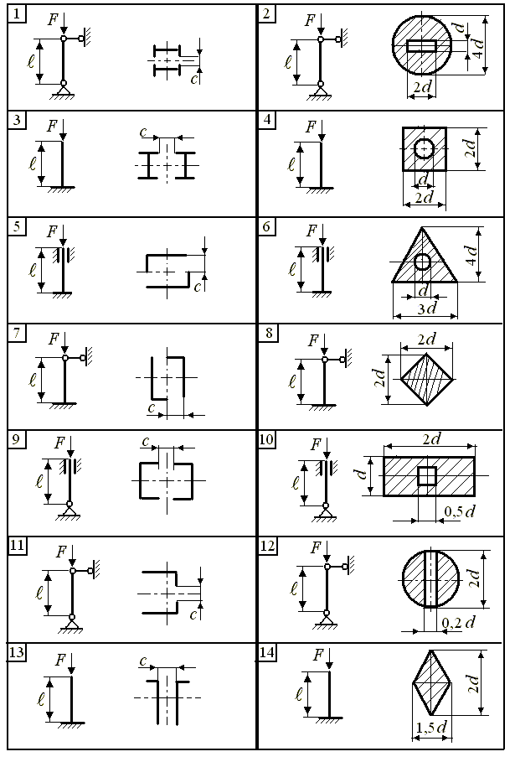
Рис. 11,а

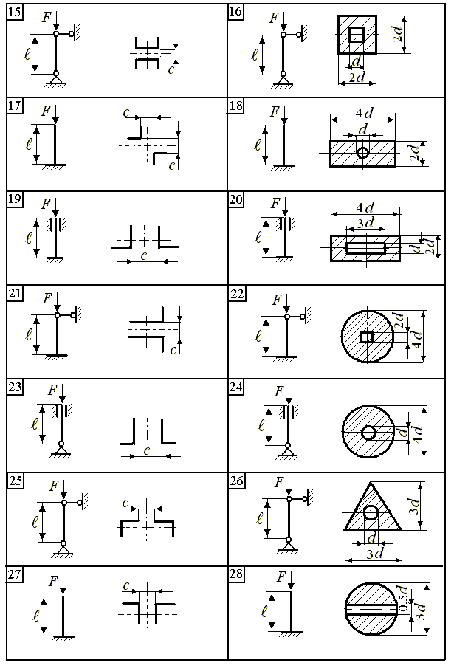

Рис. 11,б

Динамический коэффициент определяется по формуле:

$$К_{\text{дин}\text{.}}=1+\sqrt{1+\frac{2Н}{Δ_{\text{ст}\text{.}}}},$$

где Н – высота, с которой падает груз.
Общий принцип решения задач при ударном действии нагрузки состоит в следующем:

- Вычисляется кинематическая энергия ударяющего тела.
- Вычисляется потенциальная энергия деформирования U при динамическом действии нагрузки через σ_{дин.}, Δ_{дин.} или динамическую нагрузку.
- Приравнивают Т = U и вычисляются значения σ_{дин.} или Δ_{дин}.

ЗАДАЧА № 12.

На двутавровую балку, нагруженную статической нагрузкой с высоты Н падает груз Q.
Требуется:
- Определить наибольшее напряжение в балке.
- Определить полный угол поворота сечения балки на правой опоре.
Е = 2⋅10⁵ мПа.
Данные взять из таблицы 12, рис. 12.
Таблица 12

Варианты | 1 | 2 | 3 | 4 | 5 | 6 | 7 | 8 | 9 | 10
a, м | 1 | 3 | 2 | 3 | 4 | 3 | 6 | 2 | 5 | 2
b, м | 2 | 2 | 3 | 3 | 1 | 4 | 2 | 5 | 2 | 1
с, м | 3 | 1 | 2 | 2 | 1 | 5 | 2 | 1 | 2 | 3
H, м | 0,2 | 0,3 | 0,2 | 0,4 | 0.2 | 0,4 | 0,4 | 0,5 | 0,5 | 0,3
F, кН | 1 | 2 | 10 | 2 | 2 | 1 | 5 | 4 | 2 | 6
q, кН/м | 2 | 1 | 2 | 2 | 8 | 2 | 6 | 4 | 4 | 4
M, кН⋅м | 1 | 2 | 6 | 4 | 6 | 3 | 4 | 5 | 2 | 5
Q, кН | 2 | 2 | 3 | 2 | 3 | 3 | 2 | 3 | 2 | 2
Двутавр | 20 | 22 | 24 | 27 | 30 | 33 | 36 | 40 | 45 | 50

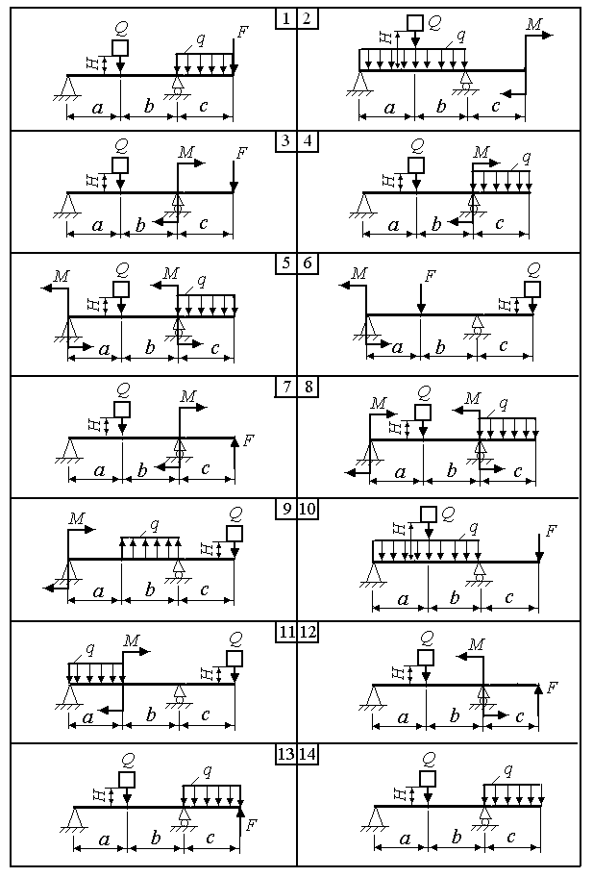

Рис. 12,а

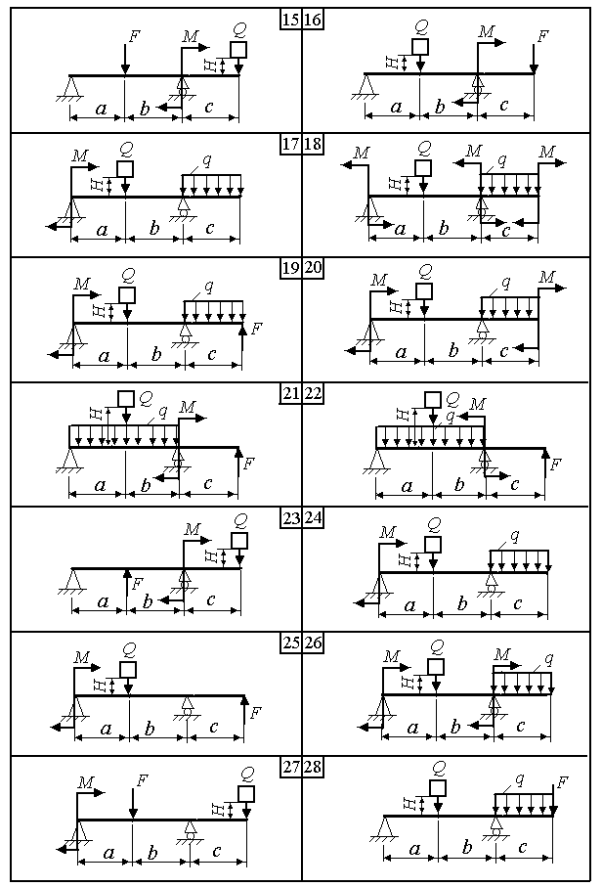

Рис. 12,б

13. КОЛЕБАНИЯ СИСТЕМЫ С ОДНОЙ СТЕПЕНЬЮ СВОБОДЫ

Круговая частота ω собственных колебаний массы т системы определяется по формуле:

$$ω=\sqrt{\frac{1}{δ_{\text{11}}⋅m}},$$

где т - колеблющаяся масса;
$δ_{\text{11}}$ - перемещение массы т от силы, равной 1, приложенной в точке прикрепления массы.
При действии на систему возмущающей силы:

$$F\left(t\right)=F_{0}\text{sin}Ωt,$$

где $F_{0}$- максимальное значение силы;
$Ω$ - круговая частота ее изменения.
Амплитуда вынужденных колебаний определится:

$А_{\text{вын}\text{.}}=\frac{F_{0}⋅δ_{\text{11}}}{1−\frac{Ω^{2}}{ω^{2}}},$ $А_{\text{вын}\text{.}}=F_{0}⋅δ_{\text{11}}⋅β,$

где β - коэффициент нарастания колебаний.

$β=\frac{1}{1−\frac{Ω^{2}}{ω^{2}}}$.

Коэффициент β показывает, во сколько раз амплитуда вынужденных колебаний больше статического перемещения, вызванного максимальным значением возмущающей силы. Аналогично определяются и динамические напряжения σ_{дин} , возникающие при действии возмущающей силы.

$$σ_{\text{дин}\text{.}}=σ_{\text{ст}}⋅β,$$

где $σ_{\text{ст}}$- напряжения, возникающие в системе при статическом действии силы F₀.

ЗАДАЧА № 13.

На балке установлен двигатель весом Q. Неуравновешенная часть двигателя представляет собой сосредоточенный груз массой т, вращающийся на плече ρ вокруг оси двигателя с частотой п.
Требуется:
- Определить частоту собственных колебаний системы;
- Определить коэффициент нарастания колебаний;
- Определить максимальные напряжения в балке.
Данные для решения взять из таблицы 13, рис. 13.

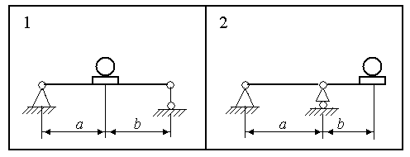
Рис. 13
Таблица 13
Вариант | Схема | а,  м | b,  м | Q,  кН | m,  кг | n,  об/мин | ρ,  м | Двутавр,  №
1 | 1 | 1 | 2 | 1 | 20 | 200 | 0,5 | 20
2 | 1 | 2 | 3 | 2 | 40 | 300 | 0,2 | 22
3 | 1 | 3 | 4 | 3 | 40 | 400 | 0,3 | 24
4 | 1 | 4 | 5 | 4 | 5 | 500 | 0,1 | 27
5 | 1 | 5 | 6 | 10 | 100 | 600 | 0,12 | 45
6 | 1 | 6 | 5 | 9 | 80 | 700 | 0,1 | 50
7 | 1 | 5 | 4 | 7 | 30 | 800 | 0,08 | 40
8 | 1 | 4 | 3 | 4 | 20 | 900 | 0,06 | 36
9 | 1 | 3 | 2 | 5 | 10 | 1000 | 0,08 | 33
10 | 1 | 2 | 1 | 2 | 5 | 1500 | 0,05 | 30
11 | 2 | 1 | 2 | 1 | 20 | 200 | 0,5 | 20
12 | 2 | 2 | 3 | 2 | 40 | 300 | 0,2 | 22
13 | 2 | 3 | 4 | 3 | 40 | 400 | 0,3 | 24
14 | 2 | 4 | 5 | 4 | 50 | 500 | 0,1 | 27
15 | 2 | 5 | 6 | 10 | 100 | 600 | 0,12 | 45
16 | 2 | 6 | 5 | 9 | 80 | 700 | 0,1 | 50
17 | 2 | 5 | 4 | 7 | 30 | 800 | 0,08 | 40
18 | 2 | 4 | 3 | 4 | 20 | 900 | 0,06 | 36
19 | 2 | 3 | 2 | 5 | 10 | 1000 | 0,08 | 33
20 | 2 | 2 | 1 | 2 | 5 | 1500 | 0,05 | 30
- РАСЧЕТ НА ВЫНОСЛИВОСТЬ

Целью расчета на выносливость является определение коэффициента запаса п.
Коэффициенты запаса по нормальным напряжениям п_{σ} и по касательным напряжениям п_{τ} определяются по формулам:

$$n_{σ}=\frac{σ_{−1}}{\frac{K_{σ}⋅σ_{а}}{ε⋅β}+ψ_{σ⋅⋅σ_{m}}};$$
$$n_{τ}=\frac{τ_{−1}}{\frac{K_{τ}⋅τ_{а}}{ε⋅β}+ψ_{τ⋅⋅τ_{m}}};$$

где $σ_{−1}$, $τ_{−1}$- предел выносливости материала но нормальным и касательным напряжениям, при симметричном цикле;
$K_{σ}$, $K_{τ}$ - эффективные коэффициенты концентрации напряжений;
$σ_{а}$, $τ_{а}$ - амплитуда нормальных и касательных напряжений цикла;
$σ_{m}$, $τ_{m}$ - среднее значение нормальных и касательных напряжений цикла;
ε - коэффициент влияния абсолютных размеров сечения детали;
β - коэффициент, учитывающий влияние качества поверхности детали;
ψ_{σ} ,ψ_{τ} - коэффициенты чувствительности материала к ассиметрии цикла.

При сложном напряженном состоянии коэффициент запаса вычисляется:

$$n=\frac{n_{σ}⋅n_{τ}}{\sqrt{n_{σ}^{2}+n_{τ}^{2}}}\text{.}$$

ЗАДАЧА № 14.

Стальной вал (рис. 14) подвергается действию периодически изменяющихся изгибающих моментов M_{max} , M_{min} и крутящих моментов Т_{max} , Т_{min} .
Определить запасы прочности вала.
Данные взять из таблицы 14, рис. 14.

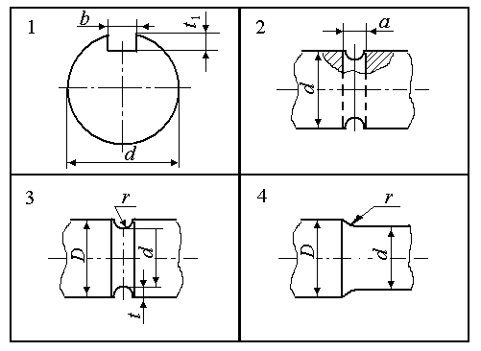

Рис. 14

Таблица 14.1

Вариант | Схема | М_{max},  Н⋅м | М_{min},  Н⋅м | T_{max},  Н⋅м | T_{min},  Н⋅м | d,  мм | b,  мм | t₁,  мм | Материал, сталь
1 | 1 | 100 | -2 | 160 | -8 | 16 | 6 | 3,5 | 20хН
2 | 1 | 140 | -10 | 200 | 6 | 18 | 6 | 3,5 | 45хН
3 | 1 | 100 | -20 | 300 | -2 | 20 | 6 | 3,5 | 20х
4 | 1 | 200 | -10 | 140 | 5 | 22 | 6 | 3,5 | 30х
5 | 1 | 180 | 8 | 150 | -10 | 25 | 8 | 4 | 35х
6 | 1 | 220 | 10 | 160 | -2 | 28 | 8 | 4 | 40х
7 | 1 | 200 | -15 | 170 | 10 | 32 | 10 | 5 | 45х
8 | 1 | 300 | 20 | 180 | 10 | 36 | 10 | 5 | Ст.5
9 | 1 | 340 | -10 | 190 | -10 | 40 | 12 | 5 | Ст.4
10 | 1 | 310 | -50 | 300 | 20 | 45 | 14 | 5,5 | Ст.6

Таблица 14.2

Вариант | Схема | М_{max},  Н⋅м | М_{min},  Н⋅м | T_{max},  Н⋅м | T_{min},  Н⋅м | d,  мм | а,  мм | Материал, сталь
11 | 2 | 100 | -2 | 160 | -8 | 16 | 6 | 20хН
12 | 2 | 140 | -10 | 200 | 6 | 18 | 6 | 45хН
13 | 2 | 100 | -20 | 230 | -2 | 20 | 6 | 20х
14 | 2 | 200 | -10 | 240 | 5 | 22 | 6 | 30х
15 | 2 | 218 | 8 | 250 | -10 | 25 | 8 | 35х
16 | 2 | 220 | 10 | 260 | -2 | 28 | 8 | 40х
17 | 2 | 320 | -15 | 270 | 10 | 32 | 10 | 45х
18 | 2 | 330 | 20 | 280 | 10 | 36 | 10 | Ст.5
19 | 2 | 340 | -10 | 290 | -10 | 40 | 12 | Ст.4
20 | 2 | 310 | -50 | 300 | 20 | 45 | 14 | Ст.6

Таблица 14.3
Вариант | Схема | М_{max},  Н⋅м | М_{min},  Н⋅м | T_{max},  Н⋅м | T_{min},  Н⋅м | d,  мм | t,  мм | r,  мм | D,  мм | Материал, сталь
21 | 3 | 100 | -2 | 160 | -8 | 16 | 6 | 3,5 | 20 | 20хН
22 | 3 | 140 | -10 | 200 | 6 | 18 | 6 | 3,5 | 20 | 45хН
23 | 3 | 100 | -20 | 300 | -2 | 20 | 6 | 3,5 | 24 | 20х
24 | 3 | 200 | -10 | 340 | 5 | 22 | 6 | 3,5 | 28 | 30х
25 | 3 | 280 | 8 | 350 | -10 | 25 | 8 | 4 | 30 | 35х
26 | 3 | 220 | 10 | 360 | -2 | 28 | 8 | 4 | 34 | 40х
27 | 3 | 240 | -15 | 370 | 10 | 32 | 10 | 5 | 40 | 45х
28 | 3 | 300 | 20 | 380 | 10 | 36 | 10 | 5 | 37 | Ст.5
29 | 3 | 340 | -10 | 390 | -10 | 40 | 12 | 5 | 50 | Ст.4
30 | 3 | 360 | -50 | 400 | 20 | 45 | 14 | 5,5 | 50 | Ст.6

Таблица 14.4
Вариант | Схема | М_{max},  Н⋅м | М_{min},  Н⋅м | T_{max},  Н⋅м | T_{min},  Н⋅м | d,  мм | D,  мм | r,  мм | Материал, сталь
31 | 4 | 10 | -2 | 16 | -8 | 16 | 25 | 2 | 20хН
32 | 4 | 14 | -10 | 20 | 6 | 18 | 20 | 1 | 45хН
33 | 4 | 10 | -20 | 30 | -2 | 20 | 30 | 4 | 20х
34 | 4 | 20 | -10 | 40 | 5 | 22 | 28 | 3 | 30х
35 | 4 | 18 | 8 | 50 | -10 | 25 | 30 | 2 | 35х
36 | 4 | 22 | 10 | 60 | -2 | 28 | 40 | 2 | 40х
37 | 4 | 20 | -15 | 70 | 10 | 32 | 36 | 1 | 45х
38 | 4 | 30 | 20 | 80 | 10 | 36 | 42 | 2 | Ст.5
39 | 4 | 40 | -10 | 90 | -10 | 40 | 50 | 4 | Ст.4
40 | 4 | 10 | -50 | 100 | 20 | 45 | 50 | 2 | Ст.6

Грачев Валерий Николаевич
Попова Алла Анатольевна

СБОРНИК ТИПОВЫХ ЗАДАЧ ПО
СОПРОТИВЛЕНИЮ МАТЕРИАЛОВ

Редактор Л.Г. Барашкова
Технический редактор Л.А. Наплавкова
Корректор Л.М. Борисенко

Лицензия № 020524 от 29.04.92
Подписано в печать 6.12.96. Формат
Печать офсетная. Уч.- изд. л. 4,5. Усл.-печ.л. 4.8.
Тираж 300 экз. Цена
Заказ №

Кемеровский технологический институт пищевой промышленности
650060 Кемерово, Бульвар Строителей, 47.
Отпечатано в ЛМТ КемТИПП,
Кемерово, ул. Красноармейская, 52

